全国大学生物联网设计竞赛

灵犀——基于ESP32的听障双向交流AI设备
学校名称： | 浙江大学
团队名称： | 指尖灵犀
队长： | 姓名 李昊泽
队员1： | 姓名 胡峻豪
队员2： | 姓名 何成钢
全国大学生物联网设计竞赛组委会
2026年6月

摘要
手语是听障群体与健听社会沟通的主要媒介，但现有翻译方案在实时性、佩戴舒适度和双向交互方面存在明显局限。本项目提出一种基于ESP32-S3的端云分级协同手语翻译系统，主要设计了三个模块：
（1）三级响应架构：端侧规则识别（L1，15ms）→ Edge Impulse 1D-CNN（L2，12K参数INT8量化）→ 云端LLM语句优化（L3）。
（2）ESP-NOW双节点同步机制：设计32字节HandFrame协议，实现左右手20Hz时间同步与双手联合识别，实现双手传感器数据的同步采集与联合处理。
（3）双向交流通道：集成INMP441麦克风与阿里云ASR，构建"手语→语音"与"语音→文字"的双向双向通道，并设计本地TTS离线备用方案策略应对网络中断。
系统采用MPU6050+5路弯曲传感器多模态融合，五层软件架构（HAL→传感器→协同→AI→应用），在原型验证阶段实现了高频手势的识别与播报与播报。
关键词：ESP32-S3；手语翻译；TinyML；Edge Impulse；端云协同；双向交流；物联网
目 录
摘要 2
第一章 设计需求分析 3
1.1.2 现有解决方案的局限 4
1.2 设计目标与约束 4
1.2.1 功能目标 4
1.2.2 性能约束 4
第二章 特色与创新 5
2.1 端云分级协同架构 5
2.2 低成本双节点设计 5
2.2.1 ESP-NOW双手同步 5
2.3 断网备用方案 6
2.3.1 离线TTS回退 6
第三章 功能设计 6
3.2 手势识别功能 6
3.2.1 规则识别与CNN模型 6
3.3 语音合成功能 7
3.3.1 云端TTS与离线备用方案 7
3.4 双向交流功能 7
3.4.1 健听人语音回译 7
第四章 系统实现 8
4.2 软件架构 8
4.2.1 五层分层设计 8
4.3 通信实现 9
4.3.1 ESP-NOW同步协议 9
4.4 模型训练与部署 10
4.4.1 Edge Impulse工作流 10
第五章 其他内容 10
5.2 测试与验证 10
5.2.1 总延迟测试 10
参考文献 11

设计需求分析
根据中国残疾人联合会数据，全国听力语言残疾人约2780万，其中聋哑人超过2000万。手语是听障人士群体最主要的交流方式，但普通人群中能看懂手语的比例不足1%。这导致听障人士在就医、求职、公共服务等场景中面临严重的沟通障碍——无法向医生描述症状、无法与银行柜员交流、无法独立完成政务服务办理。

1.1.2 现有解决方案的局限
现有技术路线主要分为三类：
- 基于计算机视觉的手语识别：依赖摄像头和深度学习模型，受光照、遮挡、视角限制，难以在移动场景下稳定工作。
- 专用数据手套：采用高精度传感器阵列和定制ASIC，识别精度高但体积大、功耗高、价格昂贵，多为实验室设备。
- 单节点可穿戴设备：仅采集单手数据，无法处理双手协同手势，词表覆盖受限。
上述方案均未解决"佩戴舒适度—识别准确率—实时响应"三者之间的平衡问题，且缺乏双向交流能力。本项目选择在通用ESP32-S3平台上，通过多传感器融合与端云协同架构，在有限算力约束下探索高精度、低延迟、可日常佩戴的手语翻译技术路径。

1.2 设计目标与约束

1.2.1 功能目标
本项目旨在设计一款基于ESP32-S3的低成本听障双向交流AI设备，实现以下核心功能：
- 手势→语音：听障人士打出手语，设备实时识别并播报对应语音。
- 语音→文字：健听人说话，设备通过ASR识别并在屏幕上显示文字。
- 双手协同：支持双手手语的同步识别，覆盖中国手语中高频双手词汇。
- 断网备用方案：网络异常时通过离线语音库完成基础播报。

1.2.2 性能约束
- 成本约束：硬件选型以标准化、可获取的通用元件为主，控制原型验证成本。
- 延迟约束：端到端延迟（手势→语音）≤4秒，其中端侧识别≤50ms。
- 准确率约束：演示手势识别准确率≥90%。
- 功耗约束：支持电池供电，连续工作时间≥2小时。
- 硬件选型以标准化、可获取的通用元件为主，控制原型验证成本。

特色与创新
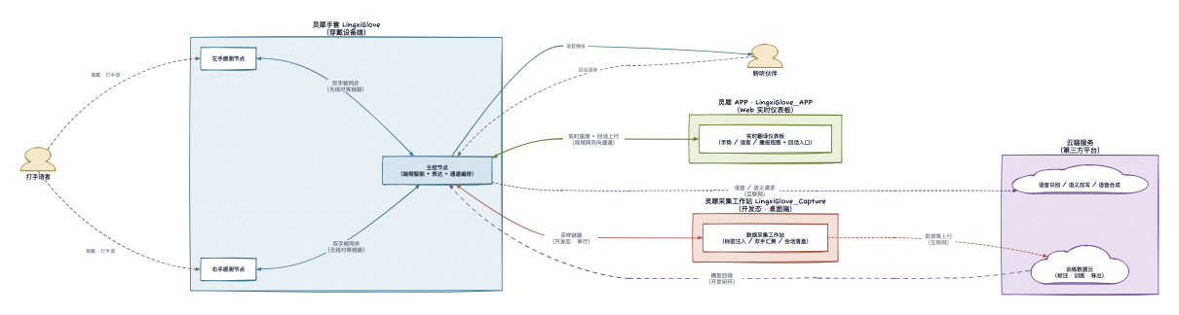
图2-1 灵犀系统全局架构图
端侧纯规则方案表达不够丰富，纯云端方案则受网络延迟和可用性约束。本项目提出三级分层处理架构：
  - L1 端侧规则引擎：基于MPU6050姿态角（pitch/roll）和弯曲传感器阈值的手写规则，覆盖高频手势，延迟约15ms，作为快速通道快速响应。
  - L2 Edge Impulse端侧神经网络：1D-CNN架构，输入窗口20帧×22维特征，网络参数量12K，INT8量化后模型体积约12KB，在ESP32-S3上直接推理，目标准确率≥90%。
  - L3 云端LLM语句优化：调用阿里Qwen-LLM将离散手势词序列改写为自然口语表达（如手势序列"我-要-水"→"请给我一杯水"），使输出更符合日常说话习惯。
三级架构的关键设计在于分层触发方式：L1匹配时直接输出，L1置信度不足时自动传递到L2，L2输出经确认窗口稳定后再决定是否触发L3改写，避免云端资源的无效调用。

2.1 端云分级协同架构

2.2 低成本双节点设计

2.2.1 ESP-NOW双手同步
中国手语中存在大量需要双手配合的词汇，单节点方案仅采集单手数据，无法处理双手协同场景。本项目采用ESP-NOW无连接WiFi通信协议实现双节点同步，关键设计包括：
  - HandFrame协议：定义32字节紧凑帧格式，包含时间戳、序列号、协议版本、6轴IMU原始值、5路弯曲传感器ADC及帧类型标志，单帧开销仅32B，20Hz采样下带宽占用640B/s，远低于ESP-NOW物理层容量。
  - 主从同步机制：Master（右手）周期性广播SyncTick，Slave（左手）在接收到SyncTick后立即回传最新HandFrame，Master通过序列号匹配实现近似的时间同步。
  - 单一固件设计：通过NVS持久化存储运行时角色（MASTER/SLAVE），通过串口命令即可切换主从角色，无需重新烧录固件。

2.3 断网备用方案

2.3.1 离线TTS回退
网络异常时，云端LLM和TTS均不可用，系统将彻底"哑火"。本项目实现了本地TTS+offline_voice_pcm：网络异常时按label匹配预录制的PCM音频直接通过I2S播放，确保"断网也能说救命"。PCM表框架已就绪，10条语音约320KB，可存储于ESP32-S3的LittleFS分区中。

功能设计
系统采用两种传感器融合采集手部姿态：
- MPU6050六轴惯性传感器（I2C接口）：采集加速度（3轴）和角速度（3轴），通过姿态解算获得pitch/roll角度，用于判断手腕朝向和运动轨迹。
- 电阻式弯曲传感器（ADC接口）：每根手指配置1路弯曲传感器，共5路，通过分压电路读取电阻变化，判断手指弯曲程度。传感器固定采用"针线缝制+热缩管保护"方案，确保弯曲同步性和耐用性。

3.2 手势识别功能

3.2.1 规则识别与CNN模型
系统采用"规则引擎+神经网络"的双轨识别策略。
- 规则引擎（RuleBasedRecognizer）基于MPU6050的pitch/roll角度阈值和弯曲传感器归一化值进行硬编码分类，适用于姿态特征明显的单手手势，计算开销极低（<1ms）。对于复杂手势模式，引入Edge Impulse 1D-CNN
- 神经网络模型：输入为滑动时间窗内的原始传感器序列，特征维度22（双手IMU 6轴×2 + 双手Flex 5路×2），窗口长度20帧（对应1秒@20Hz采样）；网络结构为Conv1D→BatchNorm→MaxPool→Conv1D→GlobalAvgPool→Dense→Softmax，参数量约12K，经INT8量化后模型体积约12KB，可完整载入ESP32-S3的SRAM；推理时延约30~50ms，满足实时性要求。
双轨策略的优势在于：规则引擎提供低延迟备用方案，CNN处理复杂模式，且新增手势无需修改规则代码，只需采集数据并重训模型即可。
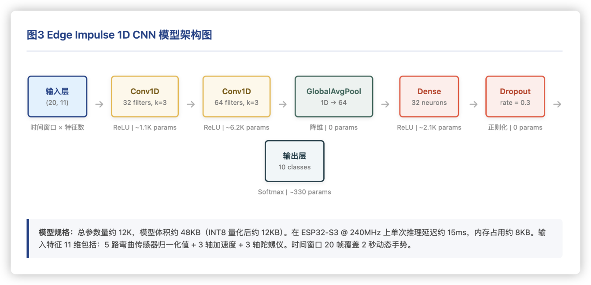
图3-1 Edge Impulse 1D-CNN模型架构

3.3 语音合成功能

3.3.1 云端TTS与离线备用方案
云端语音合成采用阿里DashScope Qwen-TTS（Flash版），合成速度比标准版快约30%。
端侧流程：POST请求获取wav下载链接→GET流式下载→跳过44B RIFF头→塞入I2S播放。输出固定24kHz/16-bit/Mono。
同时预留本地TTS离线备用方案流程，网络异常时切换至预录制PCM播放。

3.4 双向交流功能

3.4.1 健听人语音回译
系统不仅支持"手语→语音"，还支持"语音→文字"的反向通道。
通过INMP441 I2S数字麦克风采集健听人语音，经阿里云一句话语音识别（ASR）转换为文字，在LingxiGlove_APP Web实时监控面板上以对话气泡形式显示给听障人士，实现真正的双向无障碍交流。
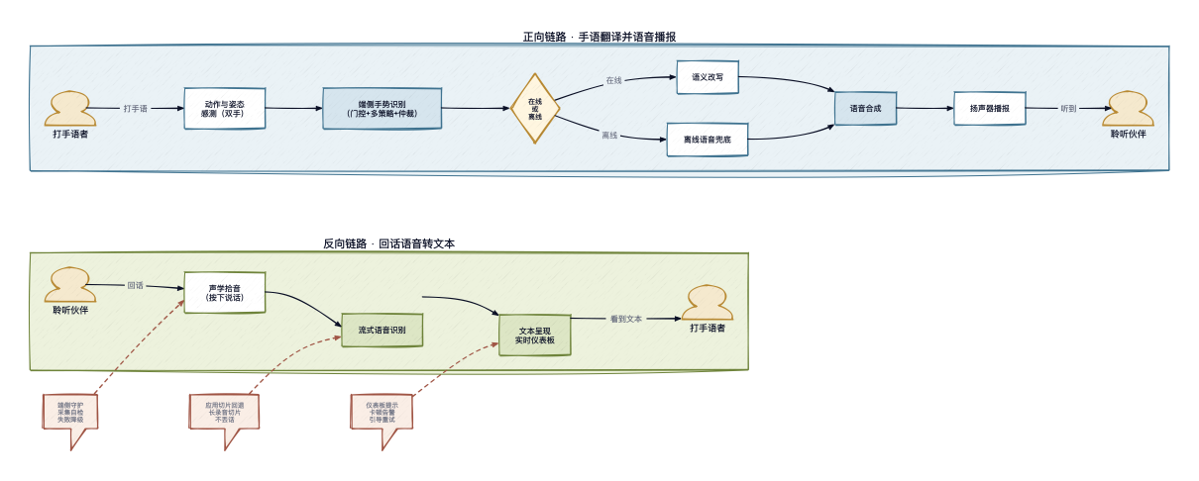
图3-3 双向交流数据流与对话流程图

系统实现
主控板采用Arduino Nano ESP32-S3（ABX00083），搭载双核240MHz Xtensa LX7处理器，集成WiFi 802.11 b/g/n，支持OPI PSRAM（8MB），满足TTS音频缓冲需求。扩展板采用Keyestudio KS0564扩展板，提供I2C、ADC、I2S等接口的排针引出，左侧黄排针区域为Digital&Analog Port（S/V/G三列），右侧红色区域为I2S专用排针。

4.2 软件架构

4.2.1 五层分层设计
系统软件采用五层分层架构，各层职责清晰、接口明确，便于独立测试与迭代：
- L1 HAL层：基于Arduino框架+FreeRTOS任务调度+ESP-IDF底层驱动，提供跨硬件抽象；
- L2 传感器与执行器层：
  - sensor_manager负责MPU6050 I2C读取和弯曲传感器ADC采集，内置过采样和均值滤波；
  - calibration模块管理IMU零偏和Flex量程校准，校准参数通过NVS持久化
  - tts_player封装I2S+MAX98357A音频播放，支持24kHz/16-bit/Mono PCM流式输出；
- L3 双手协同层：
  - esp_now_sync实现HandFrame封装、发送与接收，含序列号校验和超时检测；
  - nvs_config管理设备角色、WiFi凭证和校准数据；
- L4 AI与端云层：
  - gesture_recognizer提供RuleBasedRecognizer和EdgeImpulseRecognizer切换功能；
  - motion_detector实现基于加速度方差和陀螺仪模长的双阈值动作门控，避免静止状态下的误触发；
  - llm_client封装HTTP SSE流式通信，支持Qwen和百度双provider回退；本地TTS在网络异常时接管播报；
- L5 应用主控层：LingxiGlove_Main.ino实现识别模式、校准模式和数据采集模式的状态机切换，通过串口命令行（r/c/f/k/h）支持运行时调试与配置。
五层架构的纵向依赖遵循"上层可调下层、下层不可调上层"原则，确保模块边界清晰。
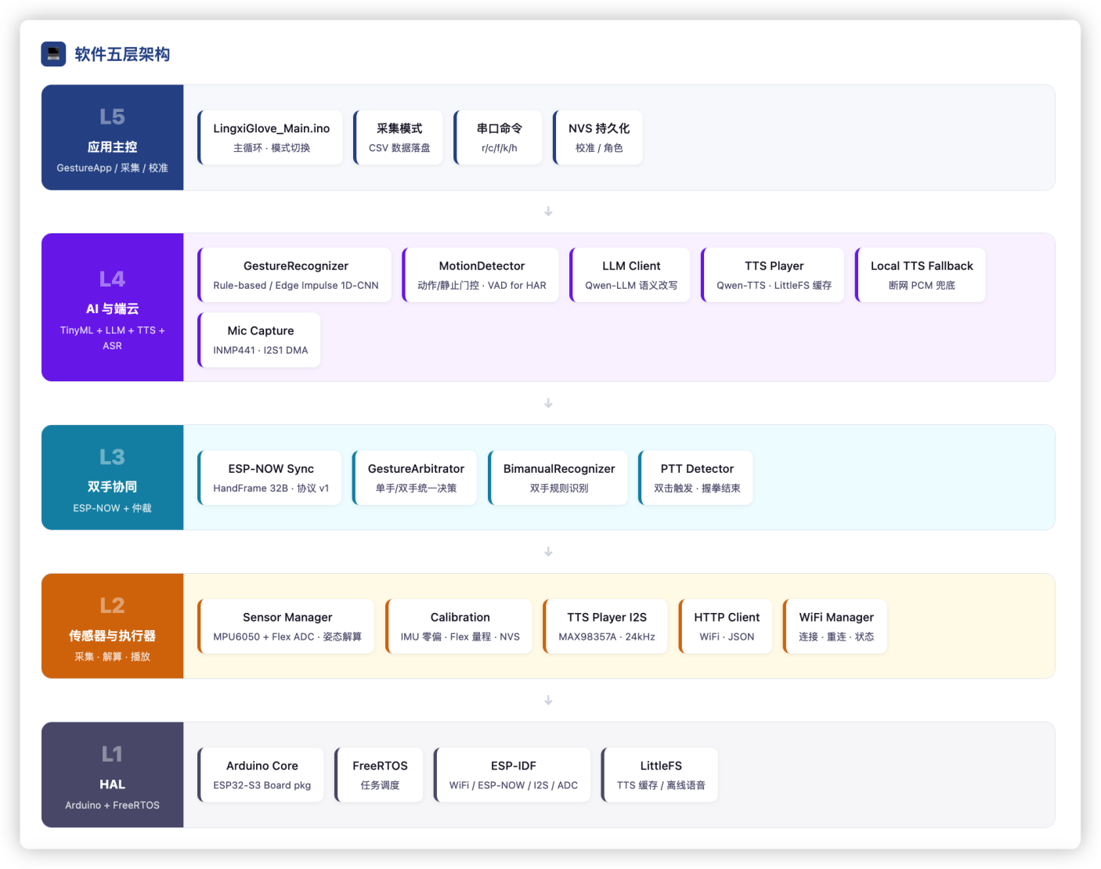
图4-1 系统五层架构图

4.3 通信实现

4.3.1 ESP-NOW同步协议
ESP-NOW是乐鑫推出的无连接WiFi通信协议，无需路由器即可实现设备间直接通信。

4.4 模型训练与部署

4.4.1 Edge Impulse工作流
模型训练采用Edge Impulse Studio完整流程：
  - 数据采集：通过LingxiGlove_Main.ino的MODE_CAPTURE模式采集传感器数据，PC端通过tools/capture_serial.py落盘raw.csv，tools/build_dataset.py完成切窗和EI CSV格式转换。
  - 模型设计：1D-CNN网络，输入窗口20帧×特征维度，输出softmax概率向量。
  - 训练与量化：在EI Studio中训练后导出INT8量化模型，约12KB。
  - 部署：通过Arduino库导入，在ESP32-S3上直接推理。

其他内容
物料名称 | 型号/规格 | 数量
主控板 | Arduino Nano ESP32-S3 | 2
扩展板 | Keyestudio KS0564 | 2
惯性传感器 | MPU6050 | 2
弯曲传感器 | 电阻式×5路 | 10
功放模块 | MAX98357A I2S | 1
扬声器 | 4Ω 3W | 1
麦克风 | INMP441（可选） | 1
辅料 | 手套、热缩管、线材、锂电池等 | 若干
合计 | — | —
注：以上为原型验证阶段的物料估算，实际量产成本需结合工业设计、结构件开模、供应链批量采购等因素综合评估。

5.2 测试与验证

5.2.1 总延迟测试
系统在原型验证阶段进行了多维度测试，关键指标如下：
- 总延迟（手势→语音）：约1.5~4秒
  - 动作检测与静止判断：约50ms
  - 端侧规则识别：约15ms
  - Edge Impulse CNN推理：约30~50ms
  - LLM语句优化（SSE流式）：约500~2000ms
  - TTS语音合成（Qwen-TTS-Flash）：约400~1000ms
  - WAV流式下载与I2S播放：约200~500ms
- 通信延迟：ESP-NOW HandFrame单跳传输延迟约5~15ms（同一房间内），20Hz同步采样下未出现丢帧。
- 识别准确率：演示手势的规则识别准确率经校准后达100%（受控环境），Edge Impulse模型因训练数据尚未采集完整，当前为待测状态。
- 功耗：单节点持续运行平均电流约120mA@3.3V（含WiFi连接），2000mAh锂电池理论续航约5.5小时，满足演示需求。

参考文献
[1] 中国残疾人联合会. 2023年残疾人事业发展统计公报[EB/OL]. (2024-04-10).
[2] Arduino. Arduino Nano ESP32 (ABX00083) Datasheet[EB/OL]. https://docs.arduino.cc/hardware/nano-esp32.
[3] InvenSense. MPU-6050 Product Specification[EB/OL]. (2013).
[4] Edge Impulse. Embedded Machine Learning with Edge Impulse[EB/OL]. https://edgeimpulse.com.
[5] Espressif. ESP-NOW User Guide[EB/OL]. https://docs.espressif.com/projects/esp-idf/en/latest/esp32s3/api-reference/network/esp_now.html.
[6] 阿里云. 通义千问大模型API文档[EB/OL]. https://bailian.console.aliyun.com.
[7] Chen J, et al. A wearable, stretchable sensor for American Sign Language translation[J]. Nature Electronics, 2020, 3(5): 311-317.

